ЧЕМПИОНАТ
ХАНТЫ-МАНСИЙСКОГО АВТОНОМНОГО ОКРУГА- ЮГРЫ
«АБИЛИМПИКС – 2019»

КОНКУРСНОЕ ЗАДАНИЕ
по компетенции
«Облицовка плиткой»

г. Нижневартовск
2019

Содержание 1. Описание компетенции.
1.1.Актуальность компетенции.
Профессия «облицовщик-плиточник» не только входит в список самых востребованных и хорошо оплачиваемых профессий, но и является, в определенной степени творческой, особенно в частном сегменте, где плиточник не только выполняет работы, но и часто обсуждает и принимает решения о внешнем облике помещения совместно с заказчиком.
Плиточник работает как внутри, так и снаружи здания, в домах клиентов и на строительных площадках, при различных погодных условиях, на малых и крупных проектах. Работа включает в себя укладку керамической плитки, мозаики и натурального камня на стены, пол и лестницы в домах, коммерческих, промышленных и общественных зданиях, церквях, бассейнах, наружных установок и фасадов, в целях создания защитной и декоративной отделки.
Плиточник будет выполнять рисунки, делать разметку, измерять, удалять любое существующее покрытие, подготавливать поверхность, укладывать плитку по образцу, стремясь представить свою работу на высшем уровне. Организация процесса работы и самоорганизация, коммуникативные навыки и личностные качества, способность решения проблем, инновационный потенциал и креативность, точность работы –всё это является универсальными атрибутами выдающегося плиточника. Работает ли плиточник в одиночку (многие работают по найму или являются субподрядчиками) или в команде на крупных проектах, уровень личной ответственности и самостоятельности профессионала всегда высок.
В связи с международной мобильностью плиточник сталкивается с быстро расширяющимся спектром возможностей и задач. Для талантливого плиточника есть много коммерческих и международных возможностей; однако это приводит к необходимости понимать различные культуры и тенденции и быть способным работать в подобных условиях. Вероятно, поэтому и расширяется спектр компетенций, связанных с облицовкой.
В данном разделе указывается информация о потенциальных работодателях и действующих работодателях-партнерах по данному направлению в регионе, отраслевая принадлежность специалистов в данной компетенции.

Наименование потенциального работодателя, работодателяпартнера. | Контакты

1.2. Ссылка на образовательный и/или профессиональный стандарт.

Школьники | Студенты | Специалисты
ФГОС СПО по профессии 08.01.25 Мастер отделочных строительных и декоративных работ, квалификация  Облицовщик- плиточник. Утверждён приказом министерства образования и науки РФ от 9 декабря 2016г.  № 1545 | ФГОС СПО по профессии  08.01.25 Мастер отделочных строительных и декоративных работ, квалификация  Облицовщик- плиточник. Утверждён приказом министерства образования и науки РФ от 9 декабря 2016г. № 1545 | Профессиональный стандарт  16.104"Плиточник" Утверждён приказом  Министерства труда и социальной защиты Российской Федерации от 10.01.2017 № 12н (Зарегистрирован в  Министерстве юстиции  Российской Федерации 25января 2017 года, регистрационный N 45388).
ФГОС СПО по профессии  08.01.08 Мастер отделочных строительных работ (утв. приказом министерства образования и науки  Российской Федерации от 02 августа 2013 г. №746 (ред. от  17.03.2015) | ФГОС СПО по профессии  08.01.08 Мастер отделочных строительных работ (утв. приказом министерства образования и науки Российской  Федерации от 02 августа 2013 г. №746 (ред. от  17.03.2015)

1.3. Требования к квалификации.

Школьники | Студенты | Специалисты
Умения и знания по отдельным дисциплинам и междисциплинарным курсам одного или двух профессиональных модулей ФГОС СПО: знать:  -требования инструкций и регламентов по организации и подготовке рабочих мест, оборудования, материалов и инструментов для выполнения облицовочных  работ плитками; -технологическую последовательность | - знания, умения,  профессиональные  компетенции по соответствующим ФГОС СПО: знать:  -требования инструкций и регламентов по организации и подготовке рабочих мест, оборудования, материалов и инструментов для выполнения облицовочных работ плитками и плитами;  -технологическую последовательность выполнения подготовки, | трудовые умения из профессиональных стандартов: знать:  -требования инструкций и регламентов по организации и подготовке рабочих мест, оборудования, материалов и инструментов для выполнения облицовочных работ плитками и плитами;  -технологическую последовательность выполнения подготовки, облицовки и ремонта поверхностей,

выполнения подготовки, облицовки и ремонта поверхностей, облицованных плиткой; уметь:  - читать архитектурностроительные чертежи; -правильно организовывать и содержать рабочее место;  -просчитывать объемы  работ;  -экономно расходовать  материалы;  -определять пригодность применяемых материалов;  -соблюдать правила безопасности труда, гигиены труда, пожарную  безопасность; -сортировать,  подготавливать плитки к  облицовке; -подготавливать  поверхности основания под облицовку плиткой; устраивать выравнивающий  слой;  -провешивать и отбивать маячные линии под облицовку прямолинейных поверхностей;  -приготавливать вручную по заданному составу растворы, сухие смеси и мастики;  -контролировать качество подготовки и обработки  поверхности;  -соблюдать безопасные  условия труда; -облицовывать  вертикальные поверхности плитками на растворе,  клеях;  -осуществлять контроль качества облицовки различных поверхностей;  -соблюдать правила техники безопасности при облицовке поверхностей; осуществлять разборку плиток облицованных | облицовки и ремонта поверхностей, облицованных плиткой и плитами; уметь:  -организовывать подготовку рабочих мест, оборудования, материалов и инструментов для выполнения облицовочных работ плитками и плитами  в соответствии с инструкциями и регламентами; -пользоваться  установленной технической документацией; -выполнять  подготовительные работы, облицовку горизонтальных и вертикальных поверхностей плитками и плитами и их ремонт; иметь практический опыт в:  -подготовке рабочих мест, оборудования, материалов и инструментов для выполнения облицовочных работ плитками и плитами в соответствии с инструкциями и регламентами; -облицовке  горизонтальных  наклонных и  вертикальных поверхностей плитками и плитами и их ремонт. | облицованных плиткой и плитами; уметь:  - производить очистку и подготовку основания, подлежащего облицовке; - производить сортировку и подготовку плиток, производить обработку  кромок плиток;  -производить разметку и провешивание поверхности, подлежащей облицовке, устанавливать плитки-маяки для установки плитки по горизонтали и вертикали;  - готовить клеящие растворы для производства плиточных работ на основе сухих смесей различных составов и рецептур с использованием средств малой механизации;  - сглаживать и выравнивать неровности поверхности, подлежащей облицовке  плиткой;  - производить резку под нужный размер и сверление плитки;  - наносить клеящий раствор и устанавливать плитку на вертикальные и горизонтальные поверхности;  - производить работы в соответствии с технологической картой; -работать со средствами малой механизации, инструментом и  приспособлениями, предназначенными для выполнения плиточных  работ;  - заполнять швы между плитками, производить очистку облицованной поверхности. иметь практический опыт в:
поверхностей;  -осуществлять смену облицованных плиток;  - заполнять швы между  плитками, производить  очистку облицованной  поверхности |  | -подготовке рабочих мест, оборудования, материалов и инструментов для выполнения облицовочных работ плитками и плитами в соответствии с инструкциями и регламентами; -облицовке горизонтальных наклонных и вертикальных поверхностей плитками и плитами и их ремонт.

- Конкурсное задание
2.1. Краткое описание задания
Школьники: в ходе выполнения конкурсного задания произвести укладку керамической плитки на рабочий стенд по заданному рисунку площадью 1,46 м².
1. Керамическая плитка размером 200 x 200 мм. и следующим цветом:
цвет красный – 4 шт. цвет зеленый – 13 шт. цвет желтый – 7шт. цвет голубой – 8 шт.
цвет серый – 26 шт.
Студенты: в ходе выполнения конкурсного задания произвести укладку керамической плитки на рабочий стенд по заданному рисунку площадью 1,21 м². Материал1.
Керамическая плитка размером 200 x 200 мм. и следующим цветом:
цвет красный – 20 шт. цвет зеленый – 2 шт.
цвет голубой – 20 шт.
Специалисты: в ходе выполнения конкурсного задания произвести укладку керамической плитки на рабочий стенд по заданному рисунку площадью 1,21 м².
Материал
1. Керамическая плитка размером 200 x 200 мм. и следующим цветом:
цвет красный – 20 шт. цвет зеленый – 2 шт.
цвет голубой – 20 шт.

2.2. Структура и описание конкурсного задания.

 | Наименование и описание модуля | День | Время | Результат
Школьник | Модуль 1. Облицовка поверхности стены плиткой способом «шов в шов» на | Первый день | 4 часа | Участник должен выполнить облицовку стены согласно  прилагаемым
 | плиточный клей |  |  | чертежам, площадью не более 1,46 м²
Студент | Модуль 1. Облицовка поверхности стены плиткой способом «шов в шов» на  плиточный клей | Первый день | 4 часа | Участник должен выполнить облицовку стены согласно  прилагаемым  чертежам, площадью  не более 1, 219 м²
Специалист | Модуль 1. Облицовка поверхности стены плиткой способом «шов в шов» на  плиточный клей | Первый день | 3 часа | Участник должен выполнить облицовку стены согласно  прилагаемым чертежам, площадью  не более 1, 219 м²

2.3. Последовательность выполнения задания.
2.3.1 Последовательность выполнения задания для категории «Школьник». Модуль 1. Облицовка поверхности стены плиткой способом «шов в шов» на плиточный клей.
(Предварительную подготовку, обработку поверхности под облицовку готовит база проведения конкурса)

Длина облицовываемой поверхности стены – 1210 мм.
Высота облицовываемой поверхности стены – 1210 мм.
Толщина швов – 2 мм. в ходе выполнения конкурсного задания произвести:
- разметку основания;
- установку опорной рейки под первый ряд облицовки;
- разметку и резку плитки согласно чертежу;
- приготовить клеящий состав согласно инструкции;
- укладку керамической плитки на рабочий стенд по заданному рисунку;
- затирку швов;
- очистку облицованной поверхности.
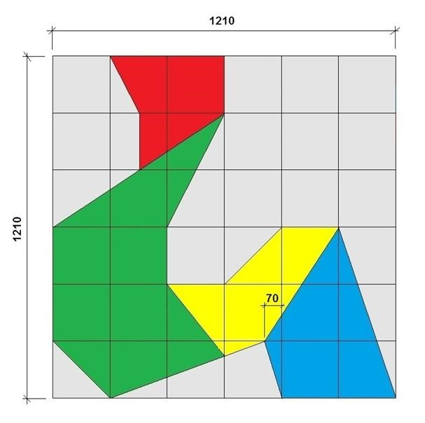
2.3.2 Последовательность выполнения задания для категории «Студенты». Модуль 1. Облицовка поверхности стены плиткой способом «шов в шов» на плиточный клей.
(Предварительную подготовку, обработку поверхности под облицовку готовит база проведения конкурса)

Длина облицовываемой поверхности стены – 1008 мм.
Высота облицовываемой поверхности стены – 1210 мм.
Толщина швов – 2 мм. в ходе выполнения конкурсного задания произвести:
- разметку основания;
- установку опорной рейки под первый ряд облицовки;
- разметку и резку плитки согласно чертежу;
- приготовить клеящий состав согласно инструкции;
- укладку керамической плитки на рабочий стенд по заданному рисунку;
- затирку швов;
- очистку облицованной поверхности.

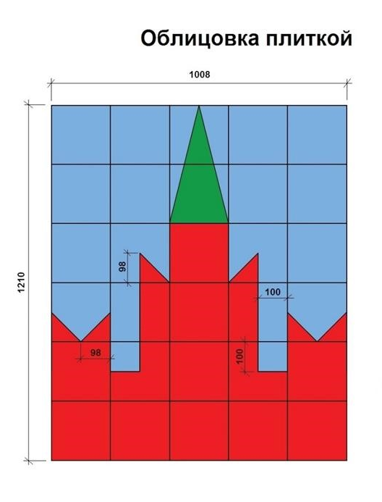

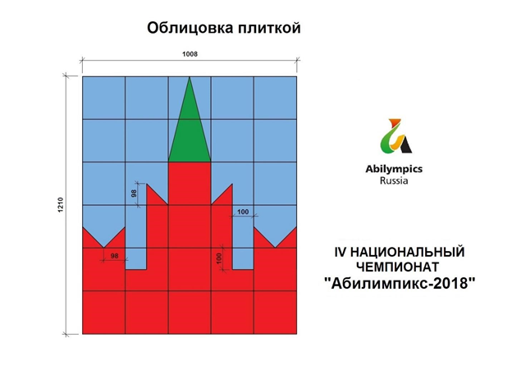
IV Четвертый региональный чемпионат «Абилимпикс»

2.3.3. Последовательность выполнения задания для категории «Специалисты». Модуль 1. Облицовка поверхности стены плиткой способом «шов в шов» на плиточный клей.
(Предварительную подготовку, обработку поверхности под облицовку готовит база проведения конкурса)

Длина облицовываемой поверхности стены – 1008 мм.
Высота облицовываемой поверхности стены – 1210 мм.
Толщина швов – 2 мм. в ходе выполнения конкурсного задания произвести:
- разметку основания;
- установку опорной рейки под первый ряд облицовки;
- разметку и резку плитки согласно чертежу;
- приготовить клеящий состав согласно инструкции;
- укладку керамической плитки на рабочий стенд по заданному рисунку;
- затирку швов;
- очистку облицованной поверхности.

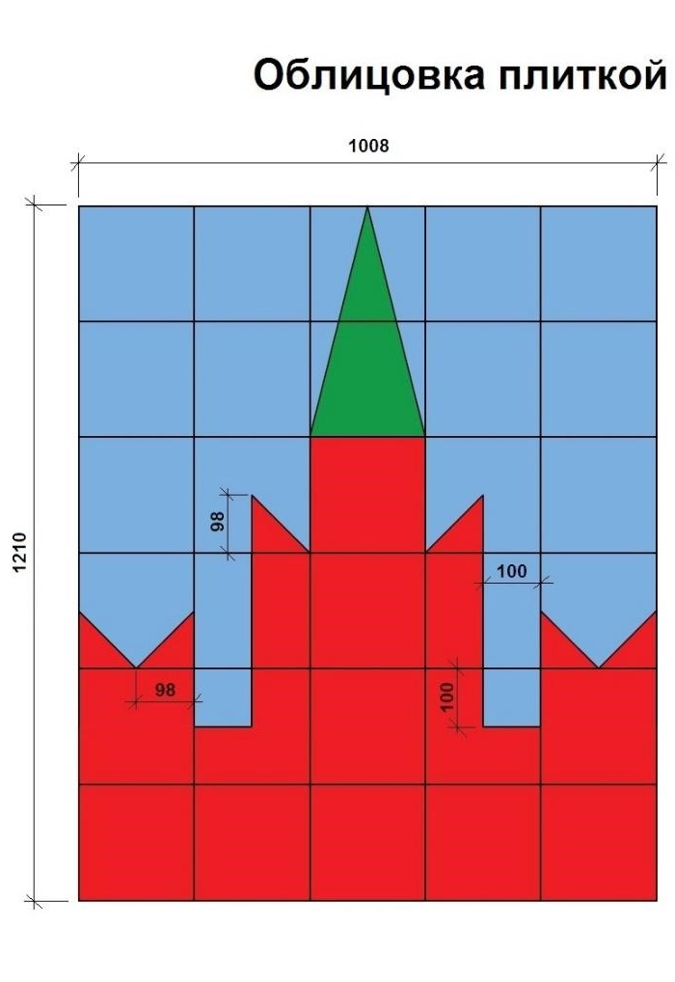
IV Четвертый региональный чемпионат «Абилимпикс»

2.4. Критерии оценки выполнения задания (школьники, студенты и специалисты)
№  п/п | Критерии | Кол-во баллов
1 | Общий внешний вид работы | 10
 | Чистота плитки и рабочей зоны-нет клея, затирки и пыли | 2
 | Все швы одинакового размера (прямые) | 2
 | Все швы одинакового размера (наклонные) | 2
 | Качество выполнения затирки (не должно быть недозатертых, пропущенных пустот между плитками; остатков затирочной смеси вне границы меж плиточных швов) | 2
 | Нет пустых мест, незаполненных участков по краям облицовки | 2
2 | Резка плитки | 10
 | Нет сколов от резки керамической плитки | 5
 | Резка прямых и наклонных линий. Зашкурены края плитки | 5
3 | Горизонтальность опорной рейки Погрешность:  0мм=5 баллов  1мм=4 балла  2мм=3 балла  3мм=2 балла  4мм=1балла  5 и более 5мм=0 баллов | 5
4 | Горизонтальность уложенных рядов (поместить на крайние плитки уровень и регулировать, пока не будет достигнута ровная поверхность. Поместить маркировочный клин на один конец прямой кромки и | 10

 | добиться нужного показателя. Внимание: эта операция совершается не в середине).
 | 1 линия (…ряд) Погрешность:  0мм=5 баллов  1мм=4 балла  2мм=3 балла  3мм=2 балла  4мм=1балла  5 и более 5мм=0 баллов | 5
 | 2 линия (…ряд) Погрешность:  0мм=5 баллов  1мм=4 балла  2мм=3 балла  3мм=2 балла  4мм=1балла  5 и более 5мм=0 баллов | 5
5 | Вертикальность уложенных рядов (поместить на крайние плитки уровень и регулировать, пока не будет достигнута вертикаль. Поместить маркировочный клин на один конец прямой кромки и добиться нужного показателя. Внимание: эта операция совершается не в середине). | 10
 | 1 линия (…ряд)  0мм=5 баллов  1мм=4 балла  2мм=3 балла  3мм=2 балла  4мм=1балла  5 и более 5мм=0 баллов | 5
 | 2 линия (…ряд)  0мм=5 баллов  1мм=4 балла  2мм=3 балла  3мм=2 балла  4мм=1балла  5 и более 5мм=0 баллов | 5
6 | Плоскость выполненной облицовки (при помощи алюминиевого правила или уровня, проверить выравнивание по всей длине при помощи маркировочного клина) | 20
 | 1 плоскость по горизонтали (…ряд)  0мм=5 баллов  1мм=4 балла  2мм=3 балла  3мм=2 балла  4мм=1балла  5 и более 5мм=0 баллов | 5
 | 2 плоскость по вертикали (…ряд)  0мм=5 баллов  1мм=4 балла  2мм=3 балла  3мм=2 балла  4мм=1балла | 5
 | 5 и более 5мм=0 баллов
 | 3 плоскость по диагонали (слева на право)  0мм=5 баллов  1мм=4 балла  2мм=3 балла  3мм=2 балла  4мм=1балла  5 и более 5мм=0 баллов | 5
 | - плоскость по диагонали (справа налево)  0мм=5 баллов  1мм=4 балла  2мм=3 балла  3мм=2 балла  4мм=1балла  - и более 5мм=0 баллов | 5
7 | Размеры облицованной плоскости (соответствие размерам эскиза конкурсного задания)  0мм=5 баллов  1мм=4 балла  2мм=3 балла  3мм=2 балла  4мм=1балла  5 и более 5мм=0 баллов | 20
 | 1 размер (по верхнему горизонтальному ряду) | 5
 | 2 размер (по нижнему горизонтальному ряду) | 5
 | 3 размер (по левому вертикальному ряду) | 5
 | 4 размер (по правому вертикальному ряду) | 5
8 | Размеры деталей облицованной поверхности (соответствие размерам эскиза конкурсного задания) | 10
 | 1 размер  0мм=5 баллов  1мм=4 балла  2мм=3 балла  3мм=2 балла  4мм=1балла  5 и более 5мм=0 баллов | 5
 | 2 размер  0мм=5 баллов  1мм=4 балла  2мм=3 балла  3мм=2 балла  4мм=1балла  5 и более 5мм=0 баллов | 5
9 | Полное соответствие чертежу | 5
Отсутствующие плитки.
Не те плитки.
Проект выполнен не в соответствии с чертежом
 | ИТОГО: | 100

3.Перечень используемого оборудования, инструментов и расходных материалов.

ПЕРЕЧЕНЬ ОБОРУДОВАНИЯ НА 1-ГО УЧАСТНИКА (конкурсная площадка)
Оборудование, инструменты, ПО
№ | Наименование | Ссылка на сайт с тех. характеристиками либо тех. характеристики оборудования, инструментов | Ед.  измерени  я | Колво
1 | Миксер ручной электрически й типа  Миксер ЗУБР ЗМР-1200Э-1 или аналог | Миксер ЗУБР ЗМР-1200Э-1.  https://leroymerlin.ru/catalogue/mikserystroitelnye/ | шт. | 1
2 | Стол рабочий со столешницей 1520х1520мм из финской ламинир. фанеры | Высота 800- 900мм, гвоздимая и ровная  поверхность (пр-во ОКГ " Столица" " 8-916-31212-79 | шт. | 1
3 | Стол рабочий 1200х630мм | Нержавеющий каркас и полка . | шт. | 1
4 | Ведро пласт.  12л | объём 12л. https://leroymerlin.ru/product/vedroplastikovoe-12-l-15674340/ | шт. | 1
5 | Ведро пласт. 20л | объём 20л. https://leroymerlin.ru/product/vedroplastikovoe-12-l-15674340 | шт.
6 | Щётка с совком | с натуральным или искусственным ворсом https://leroymerlin.ru/catalogue/sovki-i-shchetkidlya-uborki/ | шт.
7 | Корзина для мусора | на усмотрение организатора | шт.
8 | Умывальник | горячая и холодная вода | шт. | 1 на 5чел  .
ПЕРЕЧЕНЬ РАСХОДНЫХ МАТЕРИАЛОВ НА 1 УЧАСТНИКА
№ | Наименование | Ссылка на сайт с тех. характеристиками либо тех. характеристики оборудования, инструментов | Ед.  измерени  я | Колво
9 | Клей плиточный PLITONIT Bб  (Экспресс)  25кг | https://moscow.petrovich.ru/catalog/20418/113096/ | кг | 10кг
10 | Опорная рейка 1600мм | Мет.профиль 60х27 | шт | 1
11 | Крестики 2мм | Толщина 2мм | шт | 200
12 | Плитка | цвет красный – 44шт. | шт | 141

 | керамическая 200х200мм | цвет зеленый – 17 шт. цвет голубой – 48 шт. цвет желтый –6 шт. цвет серый – 26 шт.
13 | Затирка для швов (белая) | Белого цвета | кг | 0,5
14 | Плита пазогребневая типа Волма или Кнауф 667х500х80 мм | 667х500х80 мм , пустотелая влагостойкая https://moscow.petrovich.ru/catalog/19951/133049/ ?utm_source=yandex&utm_medium=poisk&utm_c ampaign=moskva&utm_content=tselevye&utm_ter  m=35494444  -  3368750030  -  5852470649  -  13545297465  --  2  --  Пазогребневая%20пустотелая%20плита%20ВО ЛМА | шт | 12
15 | Клей гипсовый монтажный Кнауф  Перлфикс 30  кг | 30к https://leroymerlin.ru/product/kley-gipsovyymontazhnyy-knauf-perlfiks-10074214/ г | кг | 15кг
16 | Грунтовка глубокого  проникновени  я | https://leroymerlin.ru/product/grunt-dlyavpityvayushchih-osnovaniy-ceresit-ct17-12757510/ | кг | 0,10 кг
17 | Валик малярный | Шубка меховая, 200мм | шт | 1
РАСХОДНЫЕ МАТЕРИАЛЫ, ОБОРУДОВАНИЕ И ИНСТРУМЕНТЫ, КОТОРЫЕ
УЧАСТНИКИ ДОЛЖНЫ ИМЕТЬ ПРИ СЕБЕ
18 | Шпатель зубчатый 150 мм | https://leroymerlin.ru/product/shpatel-fasadnyyzub-6h6-mm-250-mm- 14154967/ | шт | 1
19 | Шпатель металлически й 100 мм | https://leroymerlin.ru/product/shpatel-skreboksparta-100-mm-16012719/ | шт | 1
20 | Гладилка зубчатая 230х120 мм | http://www.vseinstrumenti.ru/map.html | шт | 1
21 | Тёрка резиновая | https://moscow.petrovich.ru/catalog/20032/162168/ | шт | 1
22 | Тёрка поролоновая | https://moscow.petrovich.ru/catalog/20032/162167/ | шт | 1
23 | Плиткорез  Rubi Star-50  510 мм | https://moscow.petrovich.ru/catalog/20029/106162/ | шт | 1
24 | Кусачки | http://www.vseinstrumenti.ru/stanki/plitkorezy/ruchno y/rubi/miniplitkorez-kleschi_rubi_05975/ | шт | 1
25 | Карандаш канцелярский или маркер | https://moscow.petrovich.ru/catalog/20035/125418/ | шт | 1

25 | Уровень  строительный  1,5 м | https://leroymerlin.ru/product/uroven-dexell-600mm-s-dvumya-glazkami- 15097685/ | шт | 1
26 | Уровень строительный 0,6 м | https://leroymerlin.ru/catalogue/zhidkostnyeurovni-i-gidrourovni/ | шт | 1
27 | Угольник  металлически  й | https://moscow.petrovich.ru/catalog/20038/146243/ | шт | 1
28 | Рулетка - 3 м | https://moscow.petrovich.ru/catalog/20037/134108/ | шт | 1
29 | Металлическа я линейка 50мм | https://leroymerlin.ru/product/lineyka-archimedes-  400-mm-iz-  nerzhaveyushchey-stali-15310327/ | шт | 1
30 | Киянка Dexell  225 г резиновая с фиберглассов ой ручкой | https://leroymerlin.ru/product/kiyanka-dexell-225g-rezinovaya-s-  fiberglassovoy-ruchkoy-15097546/ | шт | 1
31 | Нож  Archimedes для очистки межплиточны х швов от избытка затирки | https://leroymerlin.ru/product/nozh-archimedesdlya-ochistki-  mezhplitochnyh-shvov-ot-izbytka-zatirki13343387/ | шт | 1
СРЕДСТВА ИНДИВИДУАЛЬНОЙ ЗАЩИТЫ (НА 1 УЧАСТНИКА \ КОМАНДУ
32 | Защитные очки | не запотевающие | шт | 1
33 | Перчатки латексные | бесшовные | шт | 1
34 | Наушники | строительные | шт | 1
35 | Респиратор  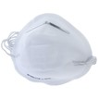 | https://leroymerlin.ru/product/respiratory-sparta12957977/ | шт | 1
36 | Рабочий костюм или комбинезон  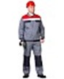 | http://www.technoavia.ru/ | шт | 1
РАСХОДНЫЕ МАТЕРИАЛЫ И ОБОРУДОВАНИЕ, ЗАПРЕЩЕННЫЕ НА ПЛОЩАДКЕ

ДОПОЛНИТЕЛЬНОЕ ОБОРУДОВАНИЕ, ИНСТРУМЕНТЫ КОТОРОЕ МОЖЕТ
ПРИВЕСТИ С СОБОЙ УЧАСТНИК
№ | Наименование | Ссылка на сайт с тех. характеристиками либо тех. характеристики оборудования | Ед.  измерени  я | Колво
 | НА 1-ГО ЭКСПЕРТА (КОНКУРСНАЯ ПЛОЩАДКА)
 | Перечень оборудования и мебель
№ | Наименование | Ссылка на сайт с тех. характеристиками либо тех. характеристики оборудования | Ед.  измерени  я | Колво
 | Компьютер или ноутбук | на усмотрение организатора |  | 1
 | Цветной принтер А4 | на усмотрение организатора |  | 1
 | Програмное обеспечение (Word, Excel,  Автокад,  Пауэр Поинт) | на усмотрение организатора |  | 1
 | Куллер (горячая и холодная вода) | на усмотрение организатора |  | 1
 | чай, кофе, сахар | на усмотрение организатора
 | одноразовые стаканчики | на усмотрение организатора
 | Щётка с совком | на усмотрение организатора
 | Корзина для мусора | на усмотрение организатора
 | ОБЩАЯ ИНФРАСТРУКТУРА КОНКУРСНОЙ ПЛОЩАДКИ
 | Перечень оборудование, инструментов, средств индивидуальной защиты и т.п.
№ | Наименование | Ссылка на сайт с тех. характеристиками либо тех. характеристики оборудования | Ед.  измерени  я | Колво
 | ПЕРЕЧЕНЬ ОБОРУДОВАНИЕ ДЛЯ ЭКСПЕРТОВ
 | Перечень оборудования, мебель, канцелярия и т.п.
№ | Наименование | Ссылка на сайт с тех. Характеристиками, либо тех. | Ед. | Кол-

 |  | характеристики оборудования | измерени  я | во
 | Офисный  стол | (ШхГхВ) 1400х600х750 столеншница не тоньше 25 мм белая или светл-осерая ламинированная поверхность столешницы
 | Стул | на колесиках, без подлокотников синяя или серая обивка  расчитанные на вес не менее 100 кг
 | Стеллаж | (ШхГхВ) 2000х500х2000 металлический,  5 полок
 | Запираемый шкафчик | не менее 2 запираемых ящиков (ШхГхВ) 400х500х500
 | Вешалка | на усмотрение организатора
 | Кресло офисное | на колёсах, рассчитанное на вес не менее 100кг
 | Бумага А3 | на усмотрение организатора
 | Бумага А4 | на усмотрение организатора
 | Скотч малярный | на усмотрение организатора
 | Скотч двусторонний | на усмотрение организатора
 | Ручка шариковая | на усмотрение организатора
 | Степлер со сккобами | на усмотрение организатора
 | Скрепки канцелярские | на усмотрение организатора
 | Файлы А4 | на усмотрение организатора
 | Маркер черный | на усмотрение организатора
 | Нож канцелярский | на усмотрение организатора
 | Ножницы | на усмотрение организатора
 | канцелярские
 | КОМНАТА УЧАСТНИКОВ
 | Перечень оборудования, мебель, канцелярия и т.п.
 | Запираемый шкафчик | не менее 6 запираемых ящиков (ШхГхВ) 400х500х500
 | Вешалка | на усмотрение организатора
 | ДОПОЛНИТЕЛЬНЫЕ ТРЕБОВАНИЯ/КОММЕНТАРИИ
 | Количесто точек питания и их характеристики
№ | Наименование | Тех. характеристики
 | Электричеств о: 2 точки на 220 Вольт (2 кВт) | Влагостойкие розетки
 | Пилот, 6 розеток | Влагостойкие розетки
Огнетушител
ь
углекислотны
й

4. Схемы оснащения рабочих мест с учетом основных нозологий.

  - Минимальные требования к оснащению рабочих мест с учетом основных нозологий.

 | Площадь, м.кв. | Ширина прохода между рабочими местами, м. | Специализированное оборудование, количество. *
Рабочее место участника с нарушением слуха | 25 | 1 | плиткорез ручной RUBI STAR 510мм. или аналог. Ссылка  Миксер ручной электрический типа Миксер ЗУБР ЗМР-1200Э-1 или аналог
Рабочее место участника с соматическими заболеваниями | 25 | 1 | плиткорез ручной RUBI STAR 510мм. или аналог. Ссылка  Миксер ручной электрический типа Миксер ЗУБР ЗМР-1200Э-1 или аналог
Рабочее место участника с | 25 | 1 | плиткорез ручной RUBI STAR
ментальными нарушениями |  |  | 510мм. или аналог. Ссылка  Миксер ручной электрический типа Миксер ЗУБР ЗМР-1200Э-1 или аналог

  - Графическое изображение рабочих мест с учетом основных нозологий.
Застройка осуществляется на группу участников

  - Схема застройки соревновательной площадки. (для всех категорий)

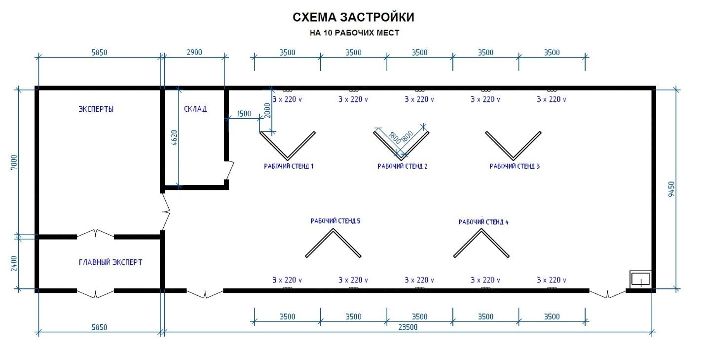

5. Требования охраны труда и техники безопасности

5.1. К самостоятельной работе допускаются участники после прохождения ими инструктажа на рабочем месте. Перед началом соревнований главный эксперт проводит инструктажи для участников с обязательной росписью в Протоколе инструктажа:
- инструктаж по охране труда по программе «Организация безопасности труда»; -инструктаж по охране труда по программе «Техника безопасности по работе с электроприборами».
5.2. В процессе выполнения конкурсных заданий и нахождения на территории и в помещениях места проведения конкурса, участник обязан четко соблюдать:
- инструкции по охране труда и технике безопасности;
- не заходить за ограждения и в технические помещения;
- соблюдать личную гигиену;
- принимать пищу в строго отведенных местах;
-самостоятельно использовать инструмент и оборудование, разрешенное к выполнению конкурсного задания;
  - Участник соревнования должен знать месторасположение первичных средств пожаротушения и уметь ими пользоваться.
  - О каждом несчастном случае пострадавший или очевидец несчастного случая немедленно должен известить ближайшего эксперта.
  - Участник соревнования должен знать местонахождения медицинской аптечки, правильно пользоваться медикаментами; знать инструкцию по оказанию первой медицинской помощи пострадавшим и уметь оказать медицинскую помощь. При необходимости вызвать скорую медицинскую помощь или доставить в медицинское учреждение.
  - Работа на конкурсной площадке разрешается исключительно в присутствии эксперта. На площадке при необходимости может присутствовать сурдопереводчик, тифлопереводчик, психолог. Запрещается присутствие на конкурсной площадке посторонних лиц.
  - Перед началом выполнения задания участники должны:
-Проверить специальную одежду, обувь и др. средства индивидуальной защиты.
-Одеть необходимые средства защиты для выполнения подготовки рабочих мест, инструмента и оборудования.
Подготовить рабочее место:
-принять материал и оборудование;
-разместить инструмент и расходные материалы на ваше усмотрение;
-произвести подключение и настройку оборудования;
Подготовить инструмент и оборудование разрешенное к самостоятельной работе.
  - Участнику запрещается приступать к выполнению конкурсного задания при обнаружении неисправности инструмента или оборудования. О замеченных недостатках и неисправностях немедленно сообщить Эксперту и до устранения неполадок к конкурсному заданию не приступать.
  - При выполнении конкурсных заданий участнику необходимо соблюдать требования безопасности при использовании инструмента и оборудования:
  - При выполнении конкурсных заданий и уборке рабочих мест:
- необходимо быть внимательным, не отвлекаться посторонними разговорами и делами, не отвлекать других участников; - соблюдать настоящую инструкцию;
-соблюдать правила эксплуатации оборудования, механизмов и инструментов, не
подвергать их механическим ударам, не допускать падений;
-поддерживать порядок и чистоту на рабочем месте;
- рабочий инструмент располагать таким образом, чтобы исключалась возможность его скатывания и падения;
- выполнять конкурсные задания только исправным инструментом;
- участник обязан использовать в своей работе индивидуальные средства защиты (очками, респираторами).
-при резке и перерубке керамических плиток следует пользоваться защитными очками. -при возникновении неполадок в работе механизированного инструмента работы следует приостановить, отключить инструмент от сети и доложить руководителю работ.
5.11. После окончания работ каждый участник обязан:
Привести в порядок рабочее место.
-убрать инструмент и приспособления, привести в порядок рабочее место;
-очистить рабочее место от остатков материала и строительного мусора; -отключить электроинструменты и механизмы от электросети;
-снять спецодежду и индивидуальные средства защиты.

